Impressionism
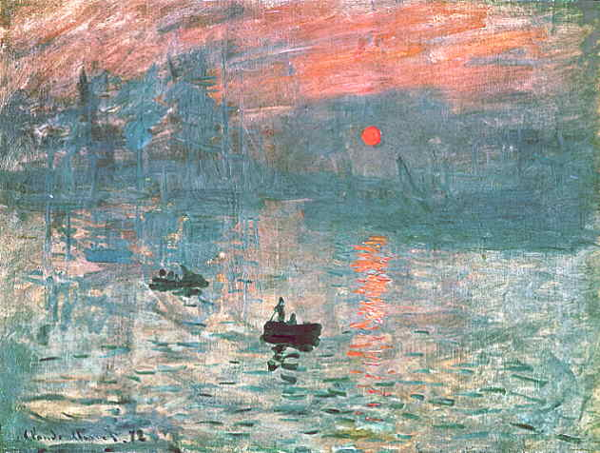

Av: Charlie Sandgren 9i1 -05

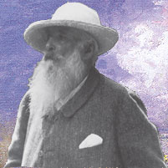
Claude Monet
Claude Oscar Monet var en berömd konstnär som levde i Frankrike. Han föddes 1840 och när han var 5 år flyttade han till Le Havre. Le Havre är en stad i norra frankrike där han växte upp. Han var den näst äldsta sonen i familjen. Redan som liten var Claude intresserad av måleri. I början målade han mest karikatyrer, landskaps bilder. Den första målningen sålde han när han bara var 15 år gammal. Hans mamma gillade verkligen att han målade och stöttade honom med det. När han var 16 år skickade hon honom till en konstskola.
När han var 19 år hade han bestämt sig för att bli konstnär, då åkte han till Paris för att studera måleri. Det var i Paris som han träffade Camille. Camille och Claude gifte sig senare och de fick två barn. Men Camille dog när det yngsta barnet bara var 1 år. När det hände flyttade Claude med barnen till Giverny, en stad ute på landet. Det var här som han anlade sin stora och berömda trädgård, med näckrosdammen. Efter denna händelse började Claude måla näckrostavlor, han har målat väldigt många näckrosmålningar och blommålningar över huvudtaget. En av hans kändaste tavlor är en målning som han målat av från sin trädgård, det är en bro (en japansk bro) som går över en näckrosdamm.
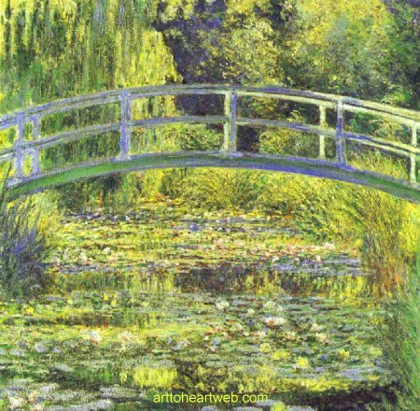
Hans första stora målning målade han 1865, den heter frukost i det gröna. När Monet målar, målar han oftast med ljusa bakgrundsfärger och han målar fläckvis. Även om det var lite svårare så målade han alla prima, vilket menas att han målar allt på en gång och låter inte färgen torka mellan de olika färgerna. Claude Monet var den som startade hela stilen som han målade. Stilen som han målade hette impressionism och den grundade han 1870 när han var 30 år. Den första målarkretsen han var med i kallades Impressionisterna, det var en krets av flera Franska målare och de var alla mycket duktiga konstnärer. Det var Claude Monet och några av hans vänner som startade den målarkretsen. 2 år senare hade Monet sin första utställning, den hölls i Paris där visade han upp Impression, soluppgång. Impressionismen var en stil där man hade stor uppmärksamhet på ljuset och atmosfären. Claude till exempel målade flera olika bilder med samma motiv bara det att de hade olika ljus. Senare gifte han sig en gång till men hans andra fru dog också. När Monet blev äldre hade han långt skägg, han var också ganska sur i sitt humör. Han dog 1926 när han var 86 år.

Impressionism
Ordet impressionism kommer från franskans impressionisme, som betyder intryck. Och det var just det som konstnärerna ville under denna tid, fånga ett ögonblick och återge intrycket från ögonblicket. Detta var någonting nytt. Tidigare hade konstnärerna försökt att avbilda motivet så likt som möjligt. Men vid denna tid hade en ny konstart börjat växa fram, nämligen fotografiet. Och då fanns det ju inte någon poäng för konstnärerna att försöka måla av exakt, det gjorde ju kameran mycket bättre. Men det som var unikt för konstnärerna var ju att de kunde återge en känsla, ett intryck.
Den impressionistiska konsthistorien anses börja på 1870-talet då Claude Monet visade upp sin tavla ”soluppgång” på den första samlingsutställningen år 1874 tillsammans med olika konstnärer som bland annat Sisley, Renoir, Pissarro, Degas, Cézanne, Guillaumin och Morisot. Kritikerna var inte nöjda. Den som gjorde störst angrepp på Monets tavla var journalisten Louis Leroy. För att förolämpa Monet kallade han honom för impressionist, men Monet blev inte förolämpad utan tvärtom, han tog till sig uttrycket och kallade sig själv och sina medkonstnärer för impressionister. Denna grupp av konstnärer hade senare åtta liknande utställningar tillsammans fram till år 1886, då de flesta målarna blivit mycket välkända. Under de senare utställningarna deltog även nya unga begåvningar t ex Gauguin som debuterade 1880. Alla dessa konstnärer var individualister, och de hade olika uppfattningar och idéer i vissa frågor, men de hade en gemensam nämnare, de ville fånga ett ögonblick. Ofta ville de måla i naturen. Dom nya impressionistiska konstnärerna gick ut i de fria och målade direkt inför motivet. Tidigare hade konstnärerna målat i ateljéer efter en skiss.
Dom nya motivvalen var ofta landskap, gatuskildringar och förlustställen. Man hittade nya synvinklar. För impressionisterna är färger och dagrar de väsentliga och tekniken är skissade med korta snabba penseldrag. I Monets tavla ”kvinna med parasollet” även kallad ”Madame Monet och hennes son” är det inte modellerna i sig som fascinerar, utan konstnärens förmåga att kunna fånga ljuset och vinden i hennes kjol. När man tittar på tavlan känner man nästan hur det blåser runt kvinnan. Den skarpa skuggan av henne får oss att känna det starka solskenet. De impressionistiska konstnärerna ville kunna fånga ljusreflexernas spel i vattnet eller bladverkets rörelse. Även i dom skulpturer som benämns impressionistiska ger modellen ut skuggor och reflexer.
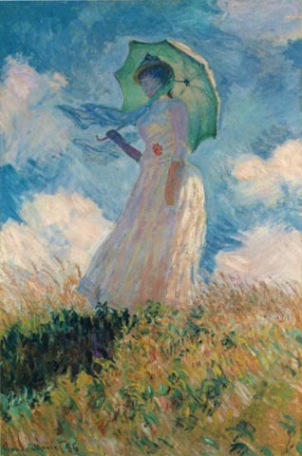
Impressionismen började ju i Frankrike, i huvudstaden Paris där många av de impressionisterna bodde. Under denna tid skedde en industrialisering, och med den följde en urbanisering. Människor flyttade in till städerna och befolkningen ökade kraftigt. Impressionisterna var ju inte några socialrealister, men man kan ändå se denna tids tecken i en del av motivvalen, t.ex. var ju tivolin och andra förlustelseplatser ett vanligt motiv. Annars var de ju som sagt var mest intresserade av naturens skönhet. Impressionismen spred sig raskt i Europa och USA under 1800-talets senare decennier, och många av dess främsta konstnärer blev också med tiden tämligen förmögna.

Källor:
http://www.ne.se/jsp/search/article.jsp?i_art_id=258245&i_word=monet
http://www.ur.se/ura/pgm/olja1.html
http://sv.wikipedia.org/wiki/Claude_Monet
http://www.intermonet.com/biograph/index.htm
http://susning.nu/Imprssionism
http://www.ne.se/jsp/search/article.jsp?i_art_id=210727

